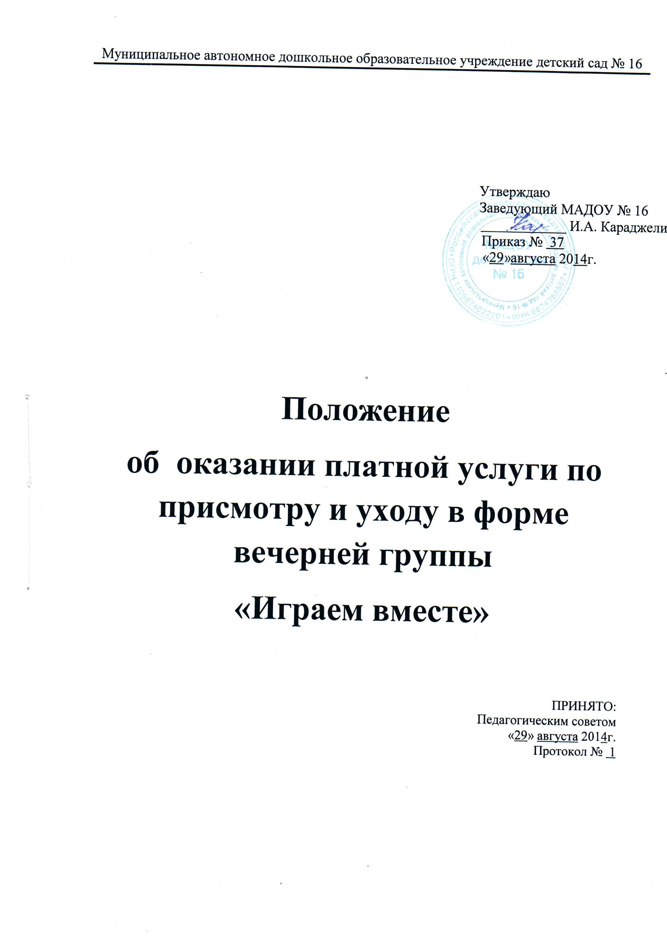

- Общие положения
  - Настоящее Положение «Об оказании платных дополнительных образовательных услуг» разработано в соответствии со следующими нормативными правовыми актами:
- Постановление Правительства РФ от 15.08.2013 N 706
- "Об утверждении Правил оказания платных образовательных услуг"
- Постановлением Правительства РФ от 01.04.2003№181
- Приказ Министерства образования РФ от 10 июля 2003 г. № 2994 «Об утверждении примерной формы договора об оказании платных образовательных услуг в сфере общего образования»;
- Гражданский кодекс Российской Федерации (главы 4, 22, 25 - 29, 39, 54, 59);
- Закон Российской Федерации «О защите прав потребителей»;
- Закон Российской Федерации «Об образовании в Российской Федерации» № 273-ФЗ от 29.12.2012 г.;
- Закон Российской Федерации «О некоммерческих организациях»;
- Закон Российской Федерации «О бухгалтерском учете»;
- Устав МАДОУ детского сада № 16
  - Муниципальное автономное дошкольное образовательное учреждение детский сад № 16 (далее МАДОУ), в соответствии с Уставом вправе оказывать иные услуги – по присмотру и уходу за детьми сверх времени работы МАДОУ в форме вечерней группы «Играем вместе».
  - Настоящее Положение определяет порядок и условия предоставления иной платной услуги по присмотру и уходу в форме вечерней группы «Играем вместе» (далее Услуга) воспитанникам (далее Потребитель), их родителям (законным представителям) (далее Заказчик).
  - В соответствии со своими уставными целями и задачами МАДОУ может оказывать Услугу с учетом потребностей семьи и на основе договора, заключенного между МАДОУ и Заказчиком.
  - МАДОУ оказывает Услугу в соответствии с данным Положением и на основании Устава МАДОУ.

- Основные цели предоставления Услуги
  - Услуга предоставляется с целью:
- оказания помощи родителям (законным представителям) в вопросах воспитания детей, организации присмотра и ухода за детьми дошкольного возраста;
- охраны жизни и здоровья детей;
- привлечение внебюджетных средств (источников) финансирования МАДОУ.
3. Организация работы по предоставлению Услуги
3.1. По запросу родителей (законных представителей) в МАДОУ возможна организация Услуги за пределами времени оказания услуг, определенного муниципальным заданием.
3.2. Услуга оказывается воспитанникам, посещающим МАДОУ № 16 на основании договора, заключенного с Заказчиком.
3.3. Услуга оказывается по пятидневной рабочей неделе (с выходными днями в субботу и воскресенье, и праздничными днями в соответствии с законодательством Российской Федерации).
3.4. Допускается свободный режим посещения Потребителем Услуги.
3.5. Основанием для отказа оказания Услуги Потребителю является:
- явные признаки заболевания Потребителя;
- посещение Потребителем группы, закрытой на карантин.
3.6. Сотрудники, оказывающие Услугу несут полную ответственность за жизнь и здоровье Потребителя во время оказания ему Услуги до передачи родителям (законным представителям) или при передаче Потребителя от одного педагога другому.
3.7. В компетенцию МАДОУ входит:
- оказание Услуги Потребителю только по его желанию;
- взаимоотношения МАДОУ с Заказчиком по оказанию Услуги регулируется договором, определяющим размер оплаты, перечень, и формы предоставляемой Услуги;
- МАДОУ не вправе оказывать предпочтение одному Потребителю и Заказчику перед другими в отношении заключения договора, кроме случаев, предусмотренным законом и иными нормативными правовыми актами;
- ведение учета Услуги в соответствии с инструкцией по бухучету;
- создание условий для реализации Услуги, гарантирующих при этом охрану жизни и безопасность воспитанников;
- обеспечение реализации Услуги квалифицированными кадрами;
- оформление трудовых отношений с работниками, предоставляющими Услугу в соответствии с Трудовым кодексом РФ;
- оформление договоров с Заказчиком на оказание Услуги Потребителю;
- издание приказов об организации Услуги в МАДОУ, где отражается состав Потребителей, утверждение плана ФХД, организацию работы МАДОУ по реализации Услуги.
3.8. Информация об Услуге должна быть предоставлена Заказчику в полном объеме и содержать сведения:
- наименование, юридический адрес МАДОУ;
- Устав МАДОУ;
- порядок предоставления Услуги;
- стоимость Услуги, порядок ее оплаты;
- образец договора об оказании Услуги.
3.9. Предоставление Услуги в МАДОУ регулируется следующими нормативными документами:
- положением об оказании платной услуги по присмотру и уходу за детьми сверх времени работы МАДОУ в форме вечерней группы «Играем вместе»;
- положением о порядке привлечения и расходования внебюджетных средств;
- договором с Заказчиком о предоставлении Услуги;
- утвержденным в установленном порядке ПФХД затрат на проведение услуги;
- приказом заведующего о назначении ответственного за оказание Услуги;
- трудовым договором с педагогическим работником, должностной инструкцией;
- приказом «О начале работы группы по присмотру и уходу «Играем вместе»;
- приказом «Об утверждении списков воспитанников для оказания платной услуги»;
- приказом «Об утверждении штатного расписания по платной услуге по присмотру и уходу в форме вечерней группы «Играем вместе».

4. Права и обязанности сторон
4.1. Обязанности МАДОУ:
- организовать и обеспечить надлежащее исполнение платной услуги по присмотру и уходу в форме вечерней группы «Играем вместе»;
- обеспечить для проведения Услуги помещение, соответствующее санитарным и гигиеническим требованиям;
- во время оказания платной Услуги проявлять уважение к личности воспитанника, оберегать его о всех форм физического и психического насилия, обеспечить условия укрепления нравственного, физического и психологического здоровья, эмоционального благополучия воспитанника с учетом его индивидуальных особенностей;
- сохранить место за воспитанником в случае болезни, лечения, карантина, отпуска родителей, каникул и других случаях пропуска по уважительным причинам;
- обеспечивать сохранность конфиденциальной информации.
4.2. Обязанности Заказчика:
- своевременно вносить плату за предоставленные услуги;
- при поступлении ребенка в вечернюю группу «Играем вместе» по присмотру и уходу и в процессе посещения своевременно представлять все необходимые документы, предусмотренные Уставом МАДОУ;
- незамедлительно сообщать руководителю МАДОУ об изменении контактного телефона и места жительства;
- извещать руководителя МАДОУ об уважительных причинах отсутствия воспитанника;
- проявлять уважение к педагогам, администрации и техническому персоналу;
- обеспечить ребенка за свой счет предметами, необходимыми для надлежащего исполнения Исполнителем обязательств по оказанию платной Услуги;
- выполнять условия договора о предоставлении Услуги.
4.3. Заказчик имеет право:
- защищать права ребенка и его интересы;
- вносить предложения по улучшению работы с воспитанниками;
- получать своевременную информацию о предоставлении Услуги в МАДОУ;
- досрочно расторгать договор об оказании Услуги между МАДОУ и родителями (законными представителями), возместив расходы на выполненную работу и прямые убытки, причиненные расторжением договора;
- знакомиться с Уставом МАДОУ, Положением об оказании платной услуги по присмотру и уходу в форме вечерней группы «Играем вместе»; Положением о порядке привлечения и расходования внебюджетных средств.
4.4. МАДОУ имеет право:
- в соответствии с Положением об обработке персональных данных обрабатывать и передавать в органы государственной власти, контрольные и надзорные органы по их письменному запросу персональные данные работников, воспитанников и родителей (законных представителей);
- регламентировать свою деятельность по предоставлению Услуги;
- согласовывать условия договора на оказание Услуги;

5. Оформление, оплата, учет предоставленной Услуги
5.1. Предоставление Услуги оформляется письменным договором с Заказчиком. Договор регламентирует условия, сроки получения услуг, порядок расчета, права, обязанности и ответственность сторон.
5.2. На оказание Услуги составляется расчет стоимости за 1 час пребывания воспитанника в вечерней группе «Играем вместе».
5.3. План ФХД разрабатывается непосредственно МАДОУ и утверждается заведующим.
5.4. Стоимость оказываемой Услуги в договоре определяется по соглашению МАДОУ и Заказчиком в соответствии с предоставленным расчетом.
5.5. Оплата за Услугу производится в безналичной форме через банк путем непосредственного перечисления Заказчиком денежных средств на расчетный счет.
5.6. Передача наличных денег лицам, непосредственно оказывающим дополнительные услуги, или другим лицам запрещается.
5.7. На основании Положения о порядке привлечения и расходования внебюджетных средств, средства, полученные от реализации Услуги могут быть израсходованы:
- на увеличение заработной платы педагогическим работникам;
- развитие и совершенствование образовательного процесса;
- текущий ремонт;
- развитие материальной базы МАДОУ.

6. Порядок оформления оплаты и учета Услуги
6.1. Оплата за предоставляемую Услугу производится ежемесячно на расчетный счет, указанный в договоре по квитанции.
6.2. Перерасчет оплаты производится за фактически предоставленную Услугу.
6.3. Работники оказывающие Услугу получают заработную плату за фактически отработанное время, согласно трудовому договору.

